🔵 HỆ THỐNG NHẬN DIỆN MỨC ĐỘ TẬP TRUNG HỌC SINH BẰNG TRÍ TUỆ NHÂN TẠO
(AI Classroom Focus Monitor – Web-based, xử lý hoàn toàn trên laptop)

1. VẤN ĐỀ THỰC TIỄN
Trong lớp học, giáo viên khó quan sát toàn bộ học sinh cùng lúc.
Nhiều học sinh buồn ngủ hoặc mất tập trung nhưng không được phát hiện kịp thời, làm giảm hiệu quả học tập.
Hiện nay chưa có công cụ đo lường khách quan mức độ tập trung của cả lớp theo thời gian thực.
→ Cần một giải pháp công nghệ hỗ trợ giáo viên một cách an toàn và không xâm phạm quyền riêng tư.

2. MỤC TIÊU NGHIÊN CỨU
- Xây dựng hệ thống AI nhận diện trạng thái tập trung của học sinh qua webcam.
- Phân loại 3 trạng thái:
  - Focused (Tập trung)
  - Sleepy (Buồn ngủ)
  - Distracted (Mất tập trung)
- Tính toán tỷ lệ tập trung theo thời gian thực.
- Hiển thị dashboard trực quan hỗ trợ giáo viên điều chỉnh bài giảng.
- Đảm bảo xử lý dữ liệu tại chỗ, không lưu trữ hình ảnh.

3. CƠ SỞ KHOA HỌC
3.1 Thị giác máy tính (Computer Vision)
Hệ thống sử dụng camera laptop để thu hình ảnh khuôn mặt.
3.2 Mô hình học máy (Machine Learning – CNN)
- Mạng nơ-ron tích chập (CNN) trích xuất đặc trưng từ hình ảnh.
- Hàm Softmax phân loại xác suất 3 trạng thái đã đề cập.
3.3 Đánh giá mô hình
$$Accuracy=\frac{Số dự đoán đúng}{Tổng số mẫu kiểm tra}$$
Độ chính xác thử nghiệm: 83–87%

4. QUY TRÌNH THIẾT KẾ KỸ THUẬT
- Xác định vấn đề trong lớp học
- Nghiên cứu công nghệ AI xử lý ảnh
- Thu thập dữ liệu (300–900 ảnh, 3 lớp)
- Huấn luyện mô hình bằng Teachable Machine
- Xuất mô hình TensorFlow.js
- Xây dựng web app
- Kiểm thử – đánh giá – cải tiến

5. SƠ ĐỒ HỆ THỐNG (chọn 1 hình bất kì trong 2 hình để trình bày đều được tùy sở thích)
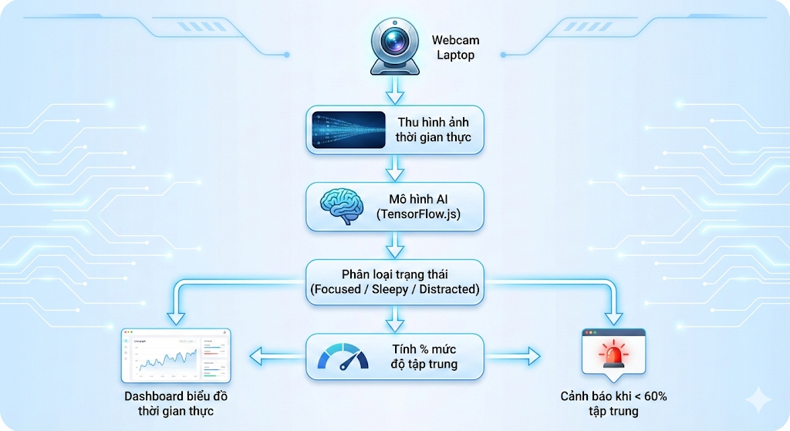
Hình 1. Sơ đồ hoạt động (kiểu 1)

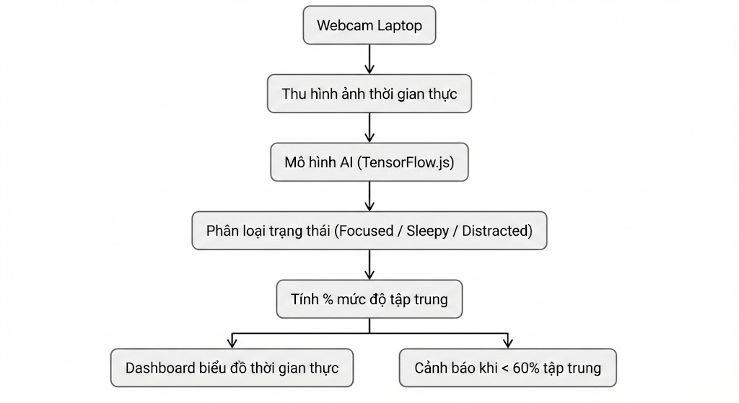
Hình 2. Sơ đồ hoạt động (kiểu 2)
6. CÔNG NGHỆ SỬ DỤNG
- HTML, CSS, JavaScript
- TensorFlow.js
- Teachable Machine
- Chart.js
- Webcam laptop
Hệ thống chạy hoàn toàn trên trình duyệt, không cần internet khi đã tải model.
7. KẾT QUẢ THỬ NGHIỆM
- Tốc độ xử lý: ~15–20 FPS
- Thời gian phản hồi: < 0.5 giây
- Accuracy trung bình: 85%
- Hoạt động ổn định trong điều kiện ánh sáng lớp học
Biểu đồ minh họa:
- Tỷ lệ tập trung theo từng phút
- So sánh trước và sau khi giáo viên thay đổi phương pháp giảng dạy
8. TÍCH HỢP LIÊN MÔN (STEM)
Môn học | Nội dung tích hợp
Toán | Xác suất, độ chính xác, biểu đồ
Tin học | AI, lập trình web
Vật lý | Nguyên lý ánh sáng và camera
Công nghệ | Thiết kế hệ thống
GDCD | Đạo đức AI và quyền riêng tư

9. ĐẢM BẢO ĐẠO ĐỨC & BẢO MẬT
- Không lưu trữ hình ảnh học sinh
- Không nhận diện danh tính
- Xử lý hoàn toàn trên máy cục bộ
- Chỉ phân tích trạng thái chung, không cá nhân hóa

10. ƯU ĐIỂM – HẠN CHẾ – HƯỚNG PHÁT TRIỂN
Ưu điểm
- Không cần phần cứng bổ sung
- Dễ triển khai trong trường học
- Hỗ trợ giáo viên tức thời
- Ứng dụng AI thực tế
Hạn chế
- Phụ thuộc ánh sáng
- Độ chính xác phụ thuộc dữ liệu huấn luyện
Hướng phát triển
- Nhận diện nhiều khuôn mặt cùng lúc
- Lưu thống kê theo tuần/tháng
- Kết hợp phân tích âm thanh lớp học

11. Ý NGHĨA THỰC TIỄN
- Nâng cao hiệu quả dạy và học
- Tăng ứng dụng AI trong giáo dục phổ thông
- Định hướng nghề nghiệp về Trí tuệ nhân tạo và Khoa học dữ liệu

GỢI Ý BỐ CỤC A0
Chia poster thành 3 cột:
Cột trái:
- Vấn đề
- Mục tiêu
- Cơ sở khoa học
Cột giữa:
- Sơ đồ hệ thống lớn
- Hình ảnh demo
- Ảnh train model
Cột phải:
- Kết quả
- Bảng accuracy
- Ưu điểm – Hạn chế
- Hướng phát triển
Font tiêu đề lớn, có màu xanh công nghệ.
Có biểu đồ và ảnh chụp màn hình chạy từ app/web để tăng tính thuyết phục.

